


“MAQASID SYARIAH:

ASAS KESEJAHTERAAN UMMAH”
(25 Mac 2016 / 16 Jamadilakhir 1437)

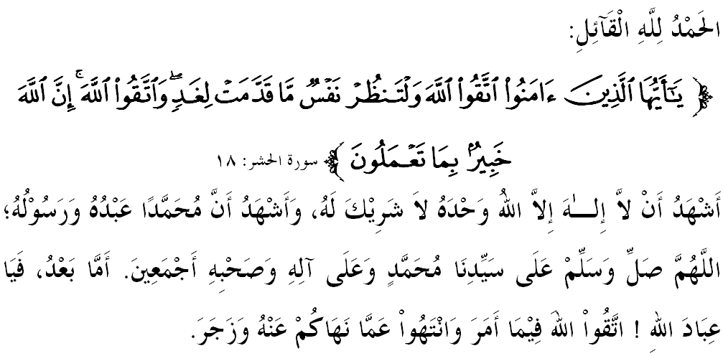

SIDANG JUMAAT YANG DIRAHMATI ALLAH SEKALIAN,
Pada hari yang mulia ini saya mengingatkan diri saya dan menyeru para jemaah sekalian, marilah kita bertakwa kepada Allah SWT dengan sebenar-benar takwa, iaitu dengan melaksanakan segala perintah-Nya dan meninggalkan segala larangan-Nya. Mudah-mudahan kita tergolong di kalangan mereka yang beroleh kebahagiaan hidup di dunia dan kesejahteraan yang hakiki di akhirat. Mimbar pada hari ini akan membicarakan khutbah yang bertajuk “MAQASID SYARIAH: ASAS KESEJAHTERAAN UMMAH”.

SIDANG JUMAAT YANG DIRAHMATI ALLAH,
Setiap penciptaan Allah SWT mempunyai hikmah dan tujuannya yang tersendiri. Adalah mustahil bagi Allah SWT menjadikan sesuatu perkara tanpa arah tuju dan matlamatnya. Sebagai muslim, kita wajib menyakini bahawa penciptaan tersebut tidak lain adalah bertujuan untuk kebaikan dan kemaslahatan manusia. Oleh itu, Allah SWT menerusi Surah al-Hasyr ayat 18 menyuruh umatnya untuk sentiasa melakukan muhasabah dari sekecil-kecil perkara sehingga kepada sebesar-besar perkara sebagi bukti ketakwaan dan keimanan kepada Allah SWT. Firman-Nya:
Maksudnya: “Wahai orang-orang yang beriman! Bertaqwalah kepada Allah (dengan mengerjakan suruhanNya dan meninggalkan laranganNya); dan hendaklah tiap-tiap diri melihat dan memerhatikan apa yang ia telah sediakan (dari amal-amalnya) untuk hari esok (hari Akhirat). dan (sekali lagi diingatkan): bertaqwalah kepada Allah, Sesungguhnya Allah amat meliputi pengetahuannya akan segala yang kamu kerjakan”.

Apa yang jelas, kita diperintahkan untuk mentadabbur dan bertafakur melihat hikmah di sebalik karya agung ciptaan Allah SWT. Bagi memandu umat manusia melaksanakan tanggungjawab ini, maka Allah SWT menurunkan syariatnya yang dikenali sebagai Maqasid Syariah. Maqasid Syariah adalah tujuan yang dikehendaki Allah SWT dalam setiap hukum atau sebahagian besar daripadanya. Kepentingan menjaganya telah dijelaskan oleh al-Quran dengan terang sebagai pemelihara kemaslahatan manusia dengan membuka ruang-ruang manfaat kepada mereka dan menghindar kemudaratan sebagaimana firman Allah SWT di dalam Surah al-Baqarah ayat 185:

Maksudnya: “Allah menghendaki kemudahan bagimu, dan tidak menghendaki kesukaran bagimu.”

SIDANG JUMAAT YANG DIRAHMATI ALLAH,
Apa yang pasti, matlamat utama pelaksanaan ajaran Islam ialah untuk mengatur Kehidupan manusia atas asas makruf dan menghindarkan mungkar. Makruf ialah segala perbuatan baik menurut syariat Islam dan mendekatkan pelakunya kepada Allah SWT. Manakala mungkar pula ialah segala perbuatan mungkar menurut syariat Islam dan menjauhkan pelakunya daripada Allah SWT. Pada prinsipnya pelaksanaan syariah dan ajaran Islam keseluruhannya bertujuan untuk menyelamatkan dan memelihara kemaslahatan kehidupan manusia dan mengelakkan segala keburukan. Menurut Islam, keperluan kemaslahatan manusia terbahagi kepada tiga peringkat utama iaitu daruriyyah, hajiyyah dan tahsiniyyah.
Dharuriyyat adalah perkara-perkara yang termasuk dalam keperluan asasi yang mesti dipenuhi oleh setiap individu. Kemaslahatannya perlu dipenuhi untuk menegakkan kemaslahatan agama dan dunia. Jika maslahah ini tiada, maka kemaslahatan dunia tidak akan bergerak dengan lancar manakala kemaslahatan di akhirat pula akan hilang nikmat dan tidak selamat. Di bawah kemaslahatan ini terkandungnya perkara memelihara agama (aqidah), memelihara diri, nyawa, keturunan, akal dan harta.
Ini diikuti pula dengan Hajiyyat iaitu kemaslahatan yang bersifat keperluan dan hajat manusia semata-mata. Ia untuk menghilangkan kesulitan dan kesempitan yang boleh membawa kepada kesusahan hidup. Jika kemaslahatan ini tidak dapat dipenuhi, maka ia boleh menyebabkan kesulitan dan kesusahan hidup. Manakala bahagian yang terakhir adalah Tahsiniyyat iaitu kemasalahatan dari aspek adat dan kesempurnaan akhlak. Jika maslahat ini hilang, maka ia akan menyebabkan kehidupan menjadi buruk pada pandangan akal.
Menurut Imam as-Syatibi, keperluan Daruriyyah ialah keperluan asas bagi menjamin keselamatan dan kesejahteraan manusia di dunia dan di akhirat. Seandainya keperluan daruriyyah ini tidak wujud, maka rosaklah sistem hidup manusia dan ia boleh membawa kepada kehancuran, sama ada pada peringkat individu ataupun negara.

SIDANG JUMAAT YANG DIRAHMATI ALLAH,
Bermula dengan memperkukuhkan asas kenegaraan dengan meletakkan batu asas yang kuat dalam Perkara 3(1) Perlembagaan Persekutuan iaitu Islam sebagai Agama Persekutuan, pelbagai usaha, pencapaian dan perancangan dibuat untuk memastikan pengamalan Islam dalam pentadbiran negara dilaksanakan secara syumul. Bahkan sehingga kini, pelbagai pengiktirafan dan kejayaan yang diraih mendapat perhatian di persada antarabangsa sebagai bukti kejayaan dalam mengurus negara dengan cara pentadbiran berteraskan prinsip Islam.
Kini kita merupakan perintis dan hub kepada beberapa aspek produk Islam seperti pengurusan halal, hub kewangan Islam, pengurusan haji, pengurusan zakat, harta wakaf, pelancongan Islam, pendidikan Islam berteras ilmu aqli dan naqli, dan seumpamanya. Namun, apa yang menyedihkan masih ada segelintir masyarakat yang berprasangka dengan mempersoalkan adakah benar dengan melaksanakan dan menjadi perintis produk Islam menjadikan Malaysia sebuah negara Islam. Berdasarkan itu, barisan kepimpinan negara telah mengilhamkan satu idea menerusi pembangunan Indeks Syariah Malaysia.

SIDANG JUMAAT YANG DIRAHMATI ALLAH,
Indeks Syariah Malaysia berperanan sebagai wadah muhasabah untuk melihat apa yang telah dilaksanakan oleh pihak kerajaan adalah menepati prinsip Maqasid Syariah. Dalam konteks ini, apa yang paling penting ialah keseriusan pemerintah untuk terus melakukan islah (usaha untuk mengembalikan sesuatu keadaan kepada suatu keadaan yang betul, tepat dan sesuai menurut syarak) dengan melihat apa lagi ruang penambahbaikkan untuk memacu Malaysia sebagai sebuah negara yang melaksanakan Islam secara syumul dan bersistematik.
Mimbar yakin, indeks yang dilaksanakan dengan penuh ketelusan dan kecekapan berdasarkan prinsip Maqasid Syariah akan dapat menghakis salah tanggap, kekeliruan serta fobia terhadap Islam. Ini sekaligus dapat mengelakkan masyarakat daripada terpengaruh dengan jalan songsang yang bertopengkan nama Islam. Setelah hampir enam abad kita merdeka di samping pelbagai usaha dan strategi dibuat dalam mengamalkan hukum dan nilai Islam dalam pentadbiran negara sama ada dalam undang-undang, politik, ekonomi, sosial, budaya, pendidikan, kesihatan, prasarana dan persekitaran, kini sudah tiba masanya untuk kita melakukan muhasabah dengan mengukur secara saintifik usaha tersebut mengikut prinsip Maqasid Syariah.
Muhasabah bukan sahaja untuk melihat koreksi diri tetapi yang paling penting adalah ruang penambahbaikkan ataupun Islah untuk bangkit sebagai muslim yang bertaqwa. Maka, dalam wadah yang lebih besar iaitu kaedah bernegara juga memerlukan muhasabah dan penambahbaikan untuk menjadikan Malaysia sebagai negara yang aman, makmur dan diredhai Allah (Baldatun Thoyyibatun wa Rabbun Ghaffur).

SIDANG JUMAAT YANG DIRAHMATI ALLAH,
Alhamdulillah, berasaskan pendekatan Maqasid Syariah yang diamalkan kerajaan, mimbar yakin apabila hubungan kesalingan antara ulama, umara dan rakyat menjadi erat, maka sesebuah kerajaan itu pasti bertambah kuat, nasib ummah terbela, negara bertambah maju dan aman damai. Bahkan kita dapat menjalankan amanah, merangka dasar dan program yang menekankan keselamatan rakyat dan negara sama ada dari segi akidah, syariah dan akhlak dengan jayanya.
Mengambil kesempatan sempena dengan Majlis Perdana Ulama-Umara 2016 dan Pembentangan Laporan Indeks Syariah Malaysia 2015 di Pusat Konvensyen Antrabangsa (PICC) Putrajaya pada 28 Mac 2016 ini, mimbar menyeru sidang jemaah sekalian, marilah kita bersama-sama memastikan nikmat keamanan, kemakmuran serta keharmonian di negara ini terus terpelihara selari dengan tuntutan prinsip Maqasid Syariah. Mudah-mudahan kita semua mendapat rahmat di dunia dan di akhirat. Mengakhiri khutbah, mimbar ingin mengajak sidang Jumaat sekalian untuk menghayati intipati khutbah yang telah disampaikan iaitu:
Pertama: | Hendaklah kita sentiasa melakukan muhasabah di atas segala penciptaan Allah SWT yang memberi banyak kebaikan dan kemaslahatan untuk manusia.
Kedua: | Maqasid Syariah menjadi pemandu kepada umat manusia melaksanakan tanggungjawab yang diamanahkan oleh Allah SWT.
Ketiga: | Muhasabah dan Islah melahirkan umat Islam yang tinggi keimanan dan ketakwaannya serta menyumbang kepada kemajuan negara.
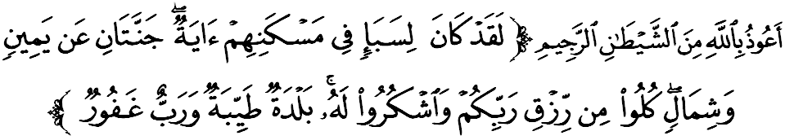Maksudnya: “Demi sesungguhnya, adalah bagi penduduk negeri Saba`, satu tanda (yang membuktikan kemurahan Allah) yang terdapat di tempat tinggal mereka, iaitu: Dua kumpulan kebun (yang luas lagi subur), yang terletak di sebelah kanan dan di sebelah kiri (kampung mereka). (Lalu dikatakan kepada mereka): Makanlah dari rezeki pemberian Tuhan kamu dan bersyukurlah kepadaNya; (negeri kamu ini adalah) negeri yang baik (aman dan makmur) dan (Tuhan kamu adalah) Tuhan Yang Maha Pengampun.” (Surah Saba’:15)

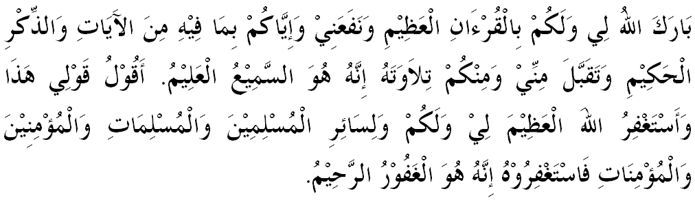

" خطبة كدوا "

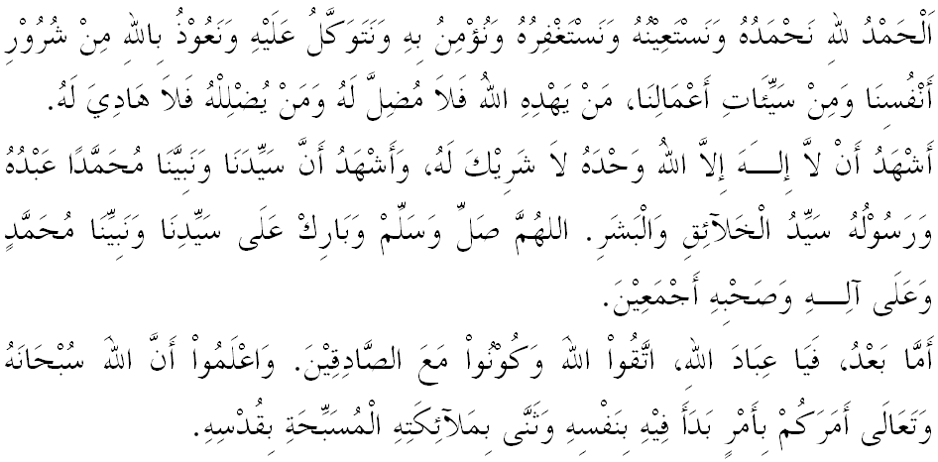
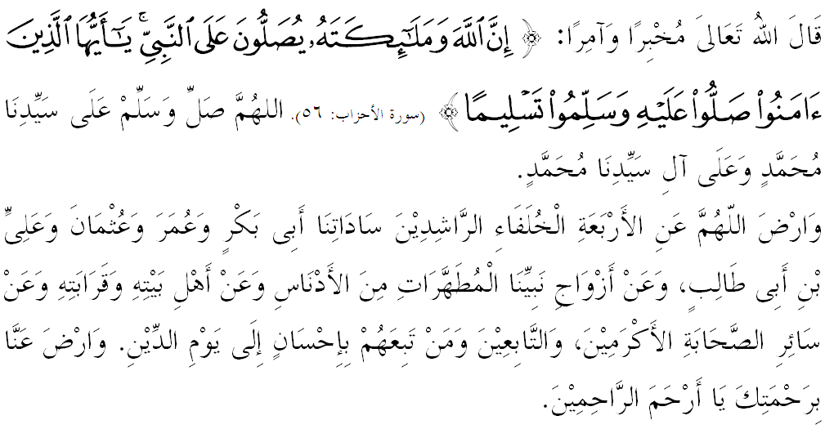

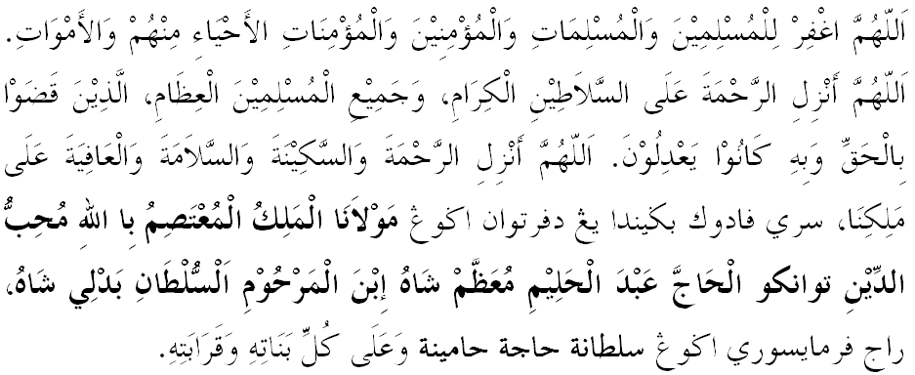
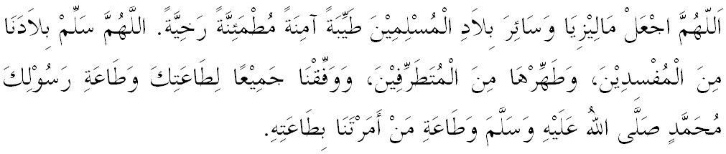

Ya Allah Ya Tuhan Kami. Kami memohon agar dengan rahmat dan perlindungan-Mu, negara kami ini dan seluruh rakyatnya dikekalkan dalam keamanan dan kesejahteraan. Tanamkanlah rasa kasih sayang di antara kami, kekalkanlah perpaduan di kalangan kami. Semoga dengannya kami sentiasa hidup aman damai, makmur dan selamat sepanjang zaman.
